محتوى المنهج :
-إستخدام الفعل المساعد : is,am,are,was,were
ونفيها في الجمل مثل Idon’t like apple
-الضمائر : I,you,he,she,الخ
-حالات الأفعال الزمنية ماضي مضارع مستقبل
-حالات النفي
-أنواع الأسئلة: yes/no & wh questions
-حروف الجر (الوقت والمكان)
-الأسماء المعدوده والغير معدوده
-التهجئه والنطق وإضافة es وed للأفعال
-الأفعال الغير عادية
-التعبير المتواتر
-إستخدام التعاريف مثل a,an,the وعدم إستخدامها
-صيغ المقارنة والمفاضلة
-إستخدام many, much, few, some, all, one, little
-قراءت النص بمواضيع مختلفة وكلمات مرتبطة

ملاحظة : إذا لم يستطع الطالب الحصول على كتاب المنهج فالمحاضرات المسجلة تكفي

وصف المنهج:
المنهج مستوى مبتدأ للغة الإنجليزية كلغة ثانية يطور فيه المهارات النصية من قواعد اللغه والتوسع في المحادثة كتابة وإستماع وقراءة.
إستخدام أمثلة تلامس موقعنا متنبهين إلى قواعد اللغه.
مهم مهما كان تخصصك.

أهداف المنهج:
1-مراجعة بعض مهارات اللغة التي درسها الطالب.
2-تزويد الطالب ببنية إنجليزية تساعده في فهم صياغة الجمل.
3-مساعدة الطلاب الإتصال مع بعضهم بإستخدام لغة مبسطة.
4-تطوير مهارات القراءة والكتابة.
5-تدريب الطالب على القراءة السريعة للنصوص وإستخراج معلومات عامة أو محدده بسرعه.

التقييم والأداء:
الدرجة الكبرى من 100 :
1- 30% من المجموع على :
10% المشاركة في منتدى البلاك بورد (اضافة ردود أو تعليق)
10% على الواجبات الثلاث الرئيسية (تسلم على الوقت بتاريخ يعلن لاحقا)
10% على الحظور (مباشر أو محاضرآت مسجلة)
2- 70% من المجموع على الإختبار النهائي
-الإختبار النهائي 70 سؤال إختياري على خمس صفحات
-سوف يعلن لاحقا عن تاريخ وزمن الإختبار

ملاحظة :
يجب الحظور للمحآضرآت المباشره أو المسجله ويجب المشاركه في منتدى البلاك بورد وعدم ذلك يؤدي إلى خصم الدرجات بنهاية الفصل (لذا احظر)

المراجع:
1- الكتاب الريسئي:
Basic English Grammar
Third edition (الطبعة الثالثة)
المؤلفون Authors: Betty schrampfer azar & stacy A.Hagen
ملاحظة: لون الكتاب أحمر ومتوفر بجرير والعبيكان
2- وصول تفاعلي :
Reading and writing
المؤلفون Authors : Pamla Hartmann, James Mentel & Ahmed Motala
ملاحظة: لون الكتاب أصفر متوفر بجرير والعبيكان

مواقع الكترونية:
1-www.barnesandnoble.com
2- مراجع مكتبة جامعة الملك فيصل
3- مراجع الكترونية لجامعة الملك فيصل وجامعات المللكه

المدرب: عمار سلطان المعاني
محاظر
إنجليزي وأدب أمريكي
جامعة شمال فلوريدا بالولايات المتحدة الأمريكية
الساعات المكتبية
الإثنين, الثلاثاء11:30 – 12:30
الأحد 3:00 – 4:00
الجوال : سيكتب لاحقا
البريد الالكتروني : aalmaani@kfu.edu.sa

:

والحين رآح نبدأ بالمحآضرة الأولى

a and an
هي عبارة عن أدوات تعريف تسبق الكلمات المفردة فقط وتختفي بالجمع
نضع an قبل الكلمات التي تبدأ ب Vowel lettersوهي حروف العلة الخمسة ( Aa, Ee, Ii, Oo, Uu )
مثل :
This is an apple
I have an orange
أما a فنضعها قبل consonant letters وهي الخروف الساكنة وهي بقية الحروف الإنجليزية
مثل :
I see a horse
That is a pen
...
Noun + are + noun
الجمع يأتي بينهم فعل مخصص لظمائر الجمع مثل :
cats are animals
cats جمع cat
animals جمع animal
اذا نستخدم الفعل areللجمع
لاحظي إستخدام a و an وإختفائها من الجمع كما نوهنا سابقا
singular مفرد :a cat , an animal
plural جمع : cats , animals
ما يميز ظهوره مع الجمع هو حرف s وهو علامة الجمع يظهر في آخر الكلمة
.....
لاحظي تركيب الجملة التالي :
Noun + Noun + are +Noun
إسم جمع + فعل مخصص لضمائر الجمع are + إسم جمع + إسم جمع
يعني إن are تجي بين أسماء جمع للموازنة بينهم مثال:
Canada and China are countries
يعني كاندا والصين هيا دول
Dogs and Cats are animals
الكلاب (أعزكم الله ) والقطط هيا حيوانات
والمفرد يجي بينها is للموازنة في الجملة
Cat is an animal
القط هو حيوان

لاحظي بالجمع والمفرد
Singular Plural
.An ant is an insect --> Ants are insects
A computer is a machine --> Computers are machines
............................................
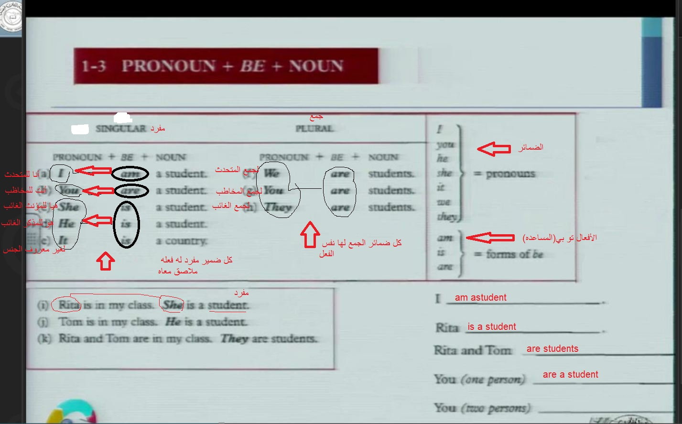

pronouns + be + noun
إسم + فعل كوني مساعد + ضمائر
تعريفات:
تعريف من نقصده + فعل مساعد ملاصق دائما للضمائر + الضمائر والتي تحل محل الأسماء
............

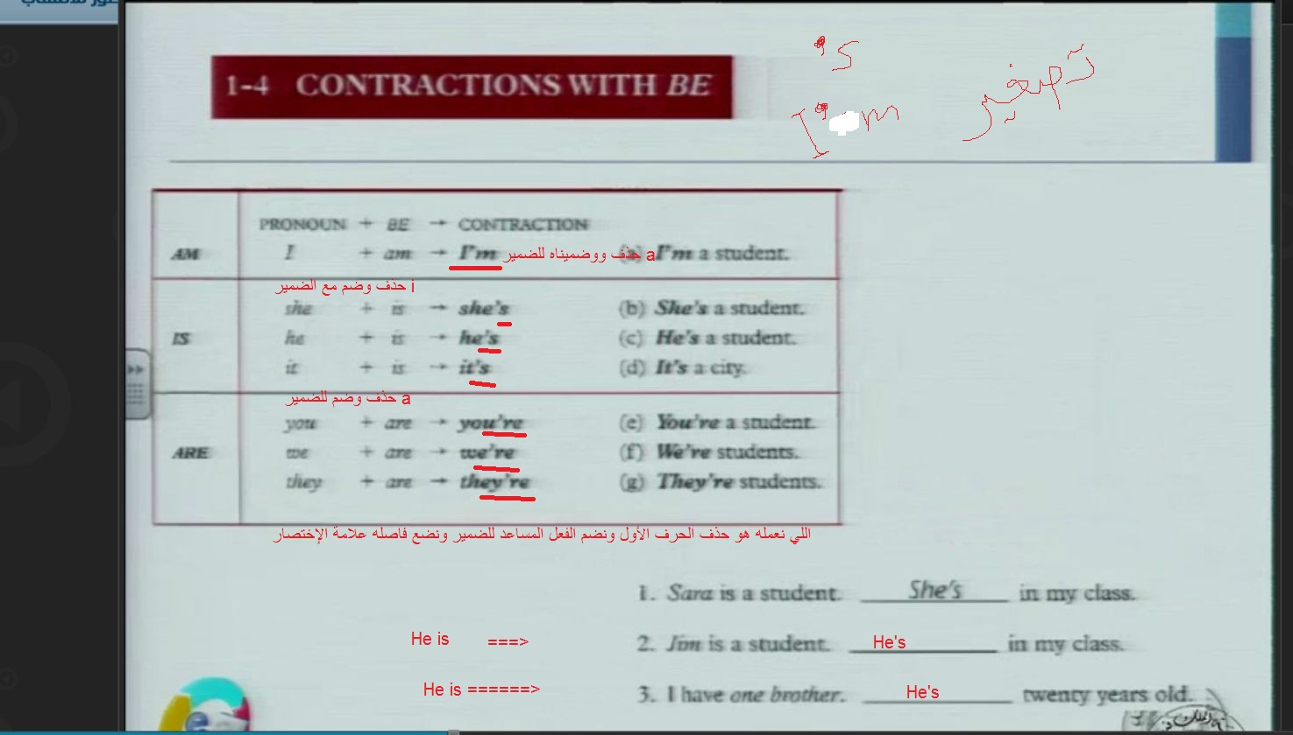

contractions with BE
أي إختصار الفعل المساعد في الكتابة والنطق
.......................

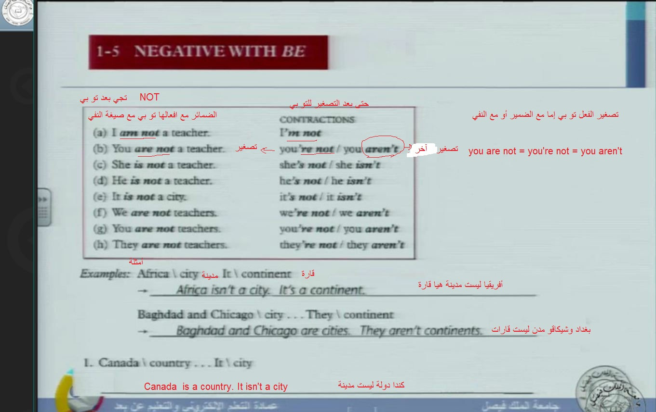

Negative with BE
إضافة أو إستخدام النفس مع الفعل المساعد تو بي BE
ببساطة إضافة NOT بعد تو بي تصبح الجملة منفية
I am not a doctor
................

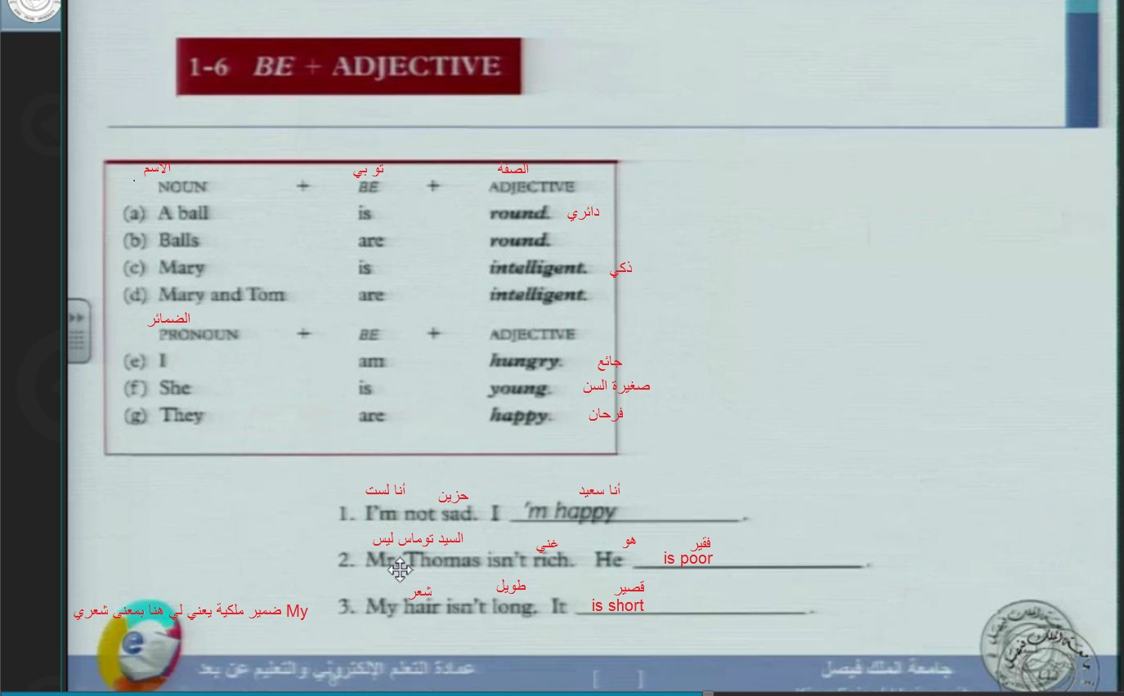

Be + Adjective
تو بي + الصفة
عند ذكر صفة في الجملة تصاغ كالتالي:
Noun/pronoun + BE + Adjective
الصفة + تو بي + الإسم/الضمير
مثال:
A ball is round الكورة دائرية مفرد
Balls are round الكور دائرية جمع
I’m hungry أنا جائع مفرد
We’re hungry نحن جياع جمع
.........................................

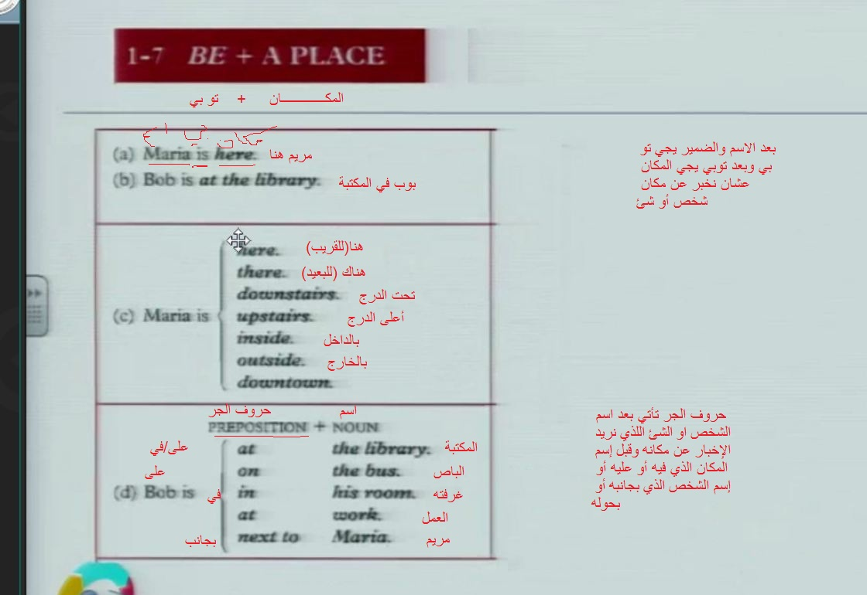

Be + A place
إستخدام توبي مع المكان

حروف الجر وإستخدامها
...................

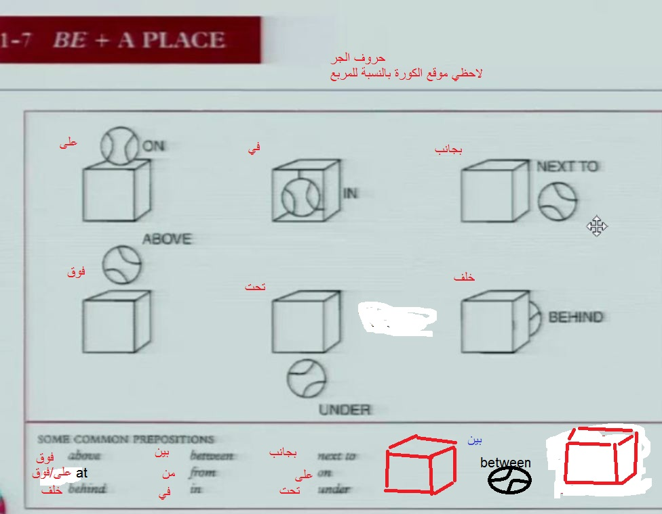

Yes/no questions with Be
إستخدام الأسئلة التي تبدأ إجاباتها إما بyes أو ب no مع بي
لاحظي المثالين

.Ahmad is a student
?Is Ahmad a student
الأول statement يعني جملة ونلاحظ أننا بدأنا بالإسم وبعدها فعل بي وبعدها الصفة ثم النقطه
أما الثانيه فهيا Question سؤال حيث بدأنا بالفعل بي ثم الإسم ثم الصفه التي نريد أن نتحقق منها ثم علامة الإستفهام

.........
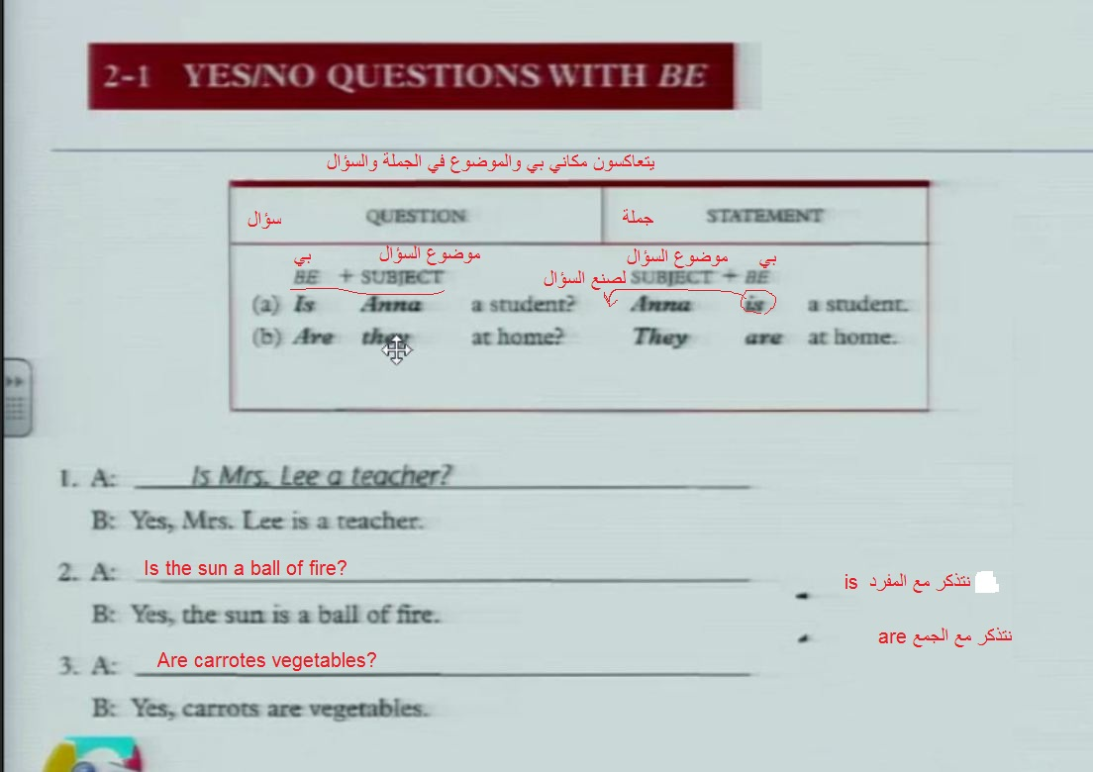

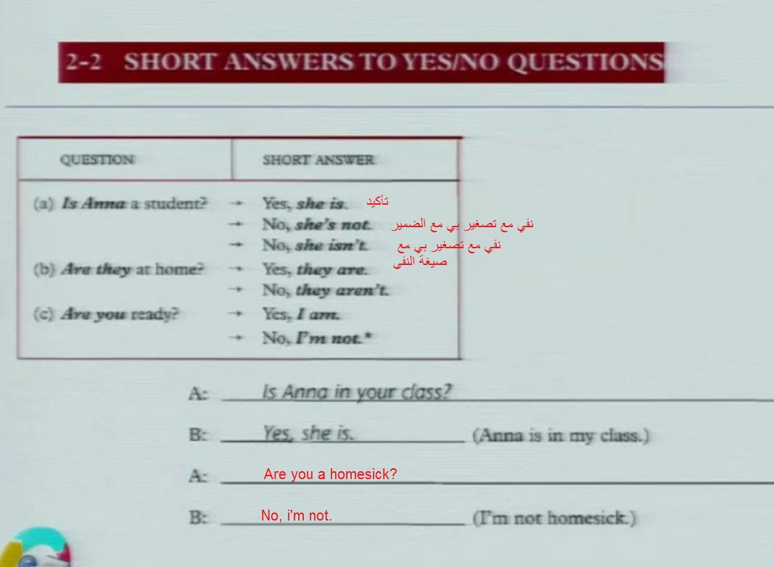

كيف نجيب على الأسئلة من هذا النوع هنا نرى كيف
................
wh questions
هيا الأسئلة المتعددة

...........
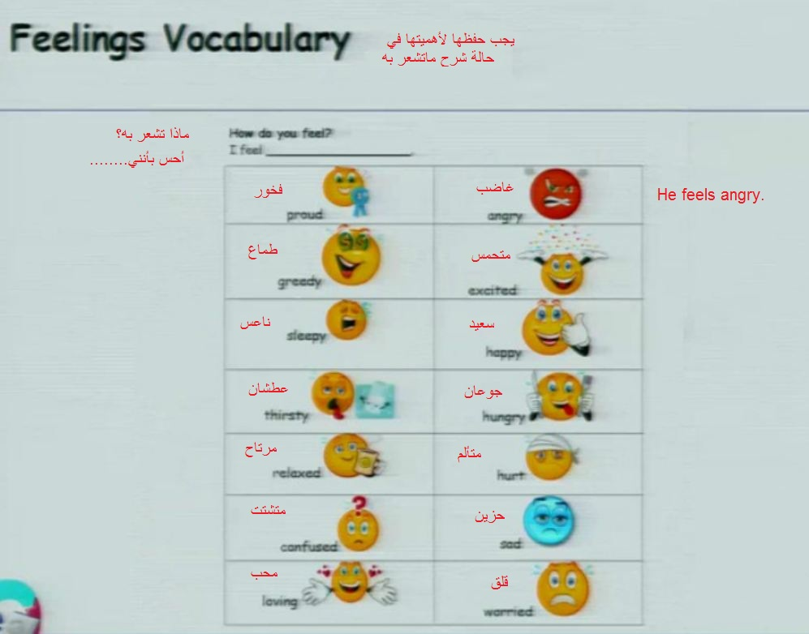

مفردات الاحاسيس
الدكتور طلب منا نحفظ هذه المفردات
...............

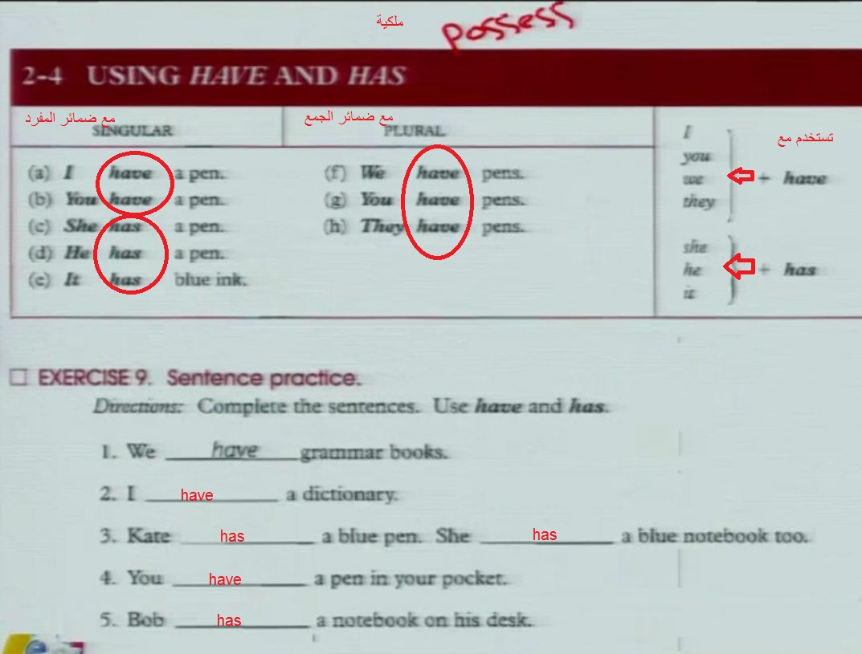

Using Have and Has
إستخدام have و has
وتستخدم للملكية أي بمعنى أنا لدي سيارة = I have a car
وتستخدم كل من have و has مقسمة على الضمائر
................

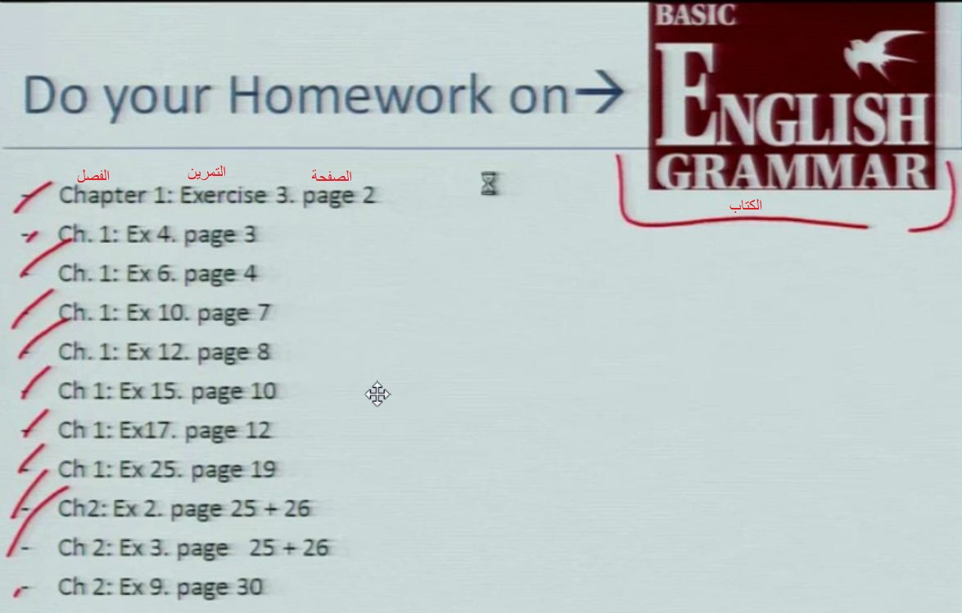

الواجب المنزلي
وحله يكون من الكتاب
Basic English Grammar

:

انتهت المحآضرة الأولى
http://www.ckfu.org/vb/t261508.html

